Кроссворды по геометрии для 7 класса I полугодие
КРОССВОРД №1
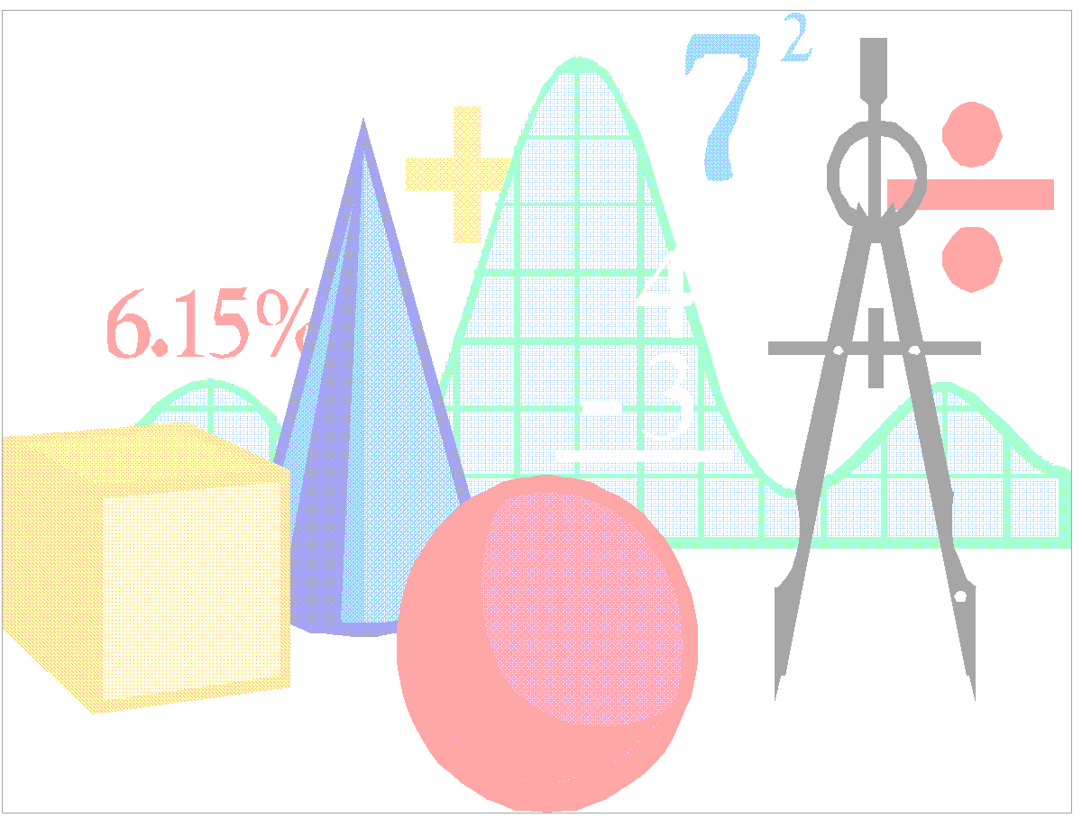 |  |  |  |  |  | 1
 |  | 2
 |  |  | 3
 |  |  |  |  | 4
 |  |  |  | 5
 | 6
 |  |  |  |  |  |  | 7
 |  |  |  | 8
 | 9
10
 |  | 11
 |  |  |  |  | 12
 |  |  |  | 13
Правильно угадав все слова и записав их в клетки по горизонтали, в вертикальном выделенном столбце вы прочтете название геометрической фигуры, состоящей из замкнутой ломаной линии.
По горизонтали:
- Параллелограмм, у которого две смежные стороны равны.
- Отрезок прямой, соединяющий точки, находящиеся на одной высоте от оси абсцисс.
- Вид многоугольника.
- Отрезок прямой, соединяющий две вершины многоугольника, не принадлежащие одной его стороне.
- Параллелограмм с прямыми углами.
- Геометрическая фигура.
- Два луча, исходящие из одной точки.
- Элемент треугольника.
- Вид четырехугольника.
- Прямые, которые лежат в одной плоскости и не имеют общих точек.
- Сторона геометрической фигуры, перпендикулярная ее высоте.
- Длина замкнутой линии.
- Свойство кривой.
© Пикалова Марина Сергеевна, 2010
Кроссворды по геометрии для 7 класса I полугодие
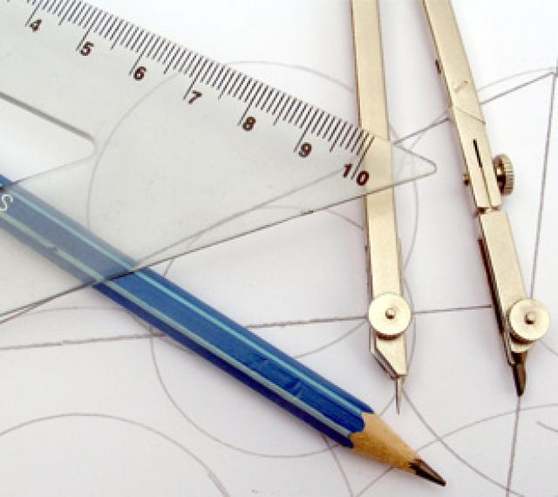
КРОССВОРД №2
 |  |  | 1 | 2 |  |  |  |  |  | 3 |  | 4
 |  |  | 5 |  |  |  |  | 6
 |  |  |  |  |  | 7
 |  |  |  | 8
 |  | 9 |  |  |  |  |  |  |  |  |  |  |  |  |  | 10
 |  |  |  |  |  |  |  |  |  |  |  |  |  | 11
 | 12
 |  |  |  | 13
14
 |  |  |  |  |  |  |  |  |  |  |  | 15
Кроссворды по геометрии для 7 класса I полугодие
По горизонтали: | По вертикали:
1. Часть прямой. | 2.Фигура, состоящая из точки и двух полупрямых, исходящих из этой точки.
3. Старорусская мера количества. | 4. Количество, вес, длина и т.д.
5. Луч. | 6. Раздел геометрии, изучающий фигуры на плоскости.
7. Единица измерения дуг и углов. | 9. Утверждение, которое доказывается.
8.Расстояние от начальной точки отрезка до конечной. | 10. Наука о свойствах геометрических фигур.
12.Рассуждение, устанавливающее правильность утверждения. | 11. Часть прямой, которая состоит из всех точек этой прямой, лежащих между двумя данными ее точками.
13. Утверждение, которое не доказывается.
14.Деления на приборе или инструменте, соответствующие какой-то мере.
15.Древнегреческий ученый, именем которого названа школьная геометрия. | © Пикалова Марина Сергеевна, 2010
КРОССВОРД №3
 |  |  |  |  | 1 |  |  |  |  |  |  |  |  |  | 2
3 | 4 |  |  |  |  |  |  |  |  |  |  |  |  |  | 5 |  |  |  |  |  | 6
7 |  |  |  |  | 8 |  |  |  |  |  | 9 |  |  | 10
 |  |  |  |  |  |  | 11
 |  |  | 12
 |  |  |  |  |  |  |  |  |  |  |  |  |  |  |  |  | 13
 |  |  |  |  |  |  |  |  |  |  |  |  |  |  | 14
 |  |  |  |  |  |  |  |  |  | 15 | 16
 |  |  |  |  |  |  |  |  |  |  |  |  |  |  |  |  | 17
 |  |  |  |  |  | 18

По горизонтали: | По вертикали:
3. Угломерный прибор. | 1. Экзаменационная карточка с вопросами.
5. Центр окружности есть…ее диаметра. | 2. Луч, делящий угол пополам.
7. Раздел математики. | 4. Положение, являющееся выводом.
10. Линия отвеса. | 6. Цифровой знак.
12. Отрезок прямой, образующей прямой угол с данной прямой, который имеет одним из своих концов их точку пересечения, есть … к данной прямой. | 8. Положение, справедливость которого доказывается.
14. Число. | 9. Граница отрезка, линии.
15. Полупрямая линия. | 11. Мера длины.
17. Расстояние между концами отрезка прямой. | 13. Единица измерения дуг и углов.
18. Часть прямой. | 16. Элемент геометрии.
© Пикалова Марина Сергеевна, 2010
Литература:
Мантуленко В.Г., Гетманенко О.Г. Кроссворды для школьников. Математика / Ярославль: «Академия развития», 1998.
Кроссворды по геометрии для 7 класса I полугодие
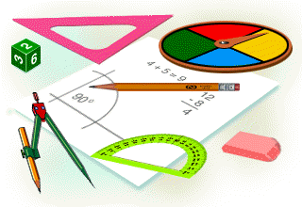
КРОССВОРД №4
 |  |  |  |  |  | 1 |  |  |  |  | 2
 |  |  |  | 3 |  |  |  |  |  |  |  |  |  | 4
 | 5 |  |  |  |  |  |  |  |  |  |  |  |  |  |  |  | 6
 | 7 |  |  |  |  |  |  |  | 8 | 9
 | 10 |  |  |  |  |  |  | 11 |  | 12
13 |  |  |  |  |  |  |  |  |  |  |  |  |  | 14
 |  |  |  |  |  | 15 |  |  |  |  |  | 16
 |  |  |  |  | 17
 |  |  |  |  |  | 18

По горизонтали: | По вертикали:
3. Луч, выходящий из вершины угла и делящий его пополам. | 1. Доля.
7. Фигура, состоящая из точек и соединяющих их отрезков. | 2. Отрезок, соединяющий две точки окружности.
8. Фигура, состоящая из всех точек плоскости, равноудаленных от данной точки. | 3. Знак алфавита.
10. Точка отрезка, равноудаленная от его концов. | 4. Старинная мера длины.
12. Равенство противоположных сторон есть ….параллелограмма. | 5. Основная геометрическая фигура.
13. Неопределяемое понятие геометрии. | 6. Составная часть пропорции.
14. Одна из сторон прямоугольного треугольника.. | 9. Положение двух окружностей, при котором они имеют одну общую точку.
17. Сторона прямоугольного треугольника, противолежащая прямому углу. | 11. Утверждение, не требующее доказательств.
18. Расстояние от точки окружности до ее центра.. | 15. Хорда, проходящая через центр окружности.
 | 16. Результат сложения.
© Пикалова Марина Сергеевна, 2010
Литература:
Мантуленко В.Г., Гетманенко О.Г. Кроссворды для школьников. Математика / Ярославль: «Академия развития», 1998.

